SG1 - Descrierea soluţiei
Autor: Rodica Pintea, SNEE

Numărul de configuraţii de n cifre binare cu proprietatea că există exact k cifre de 1 şi între că între oricare două cifre 1 există cel puţin d1 şi cel mult d2 cifre de 0 se poate determina printr-o formulă de recurenţă de forma:

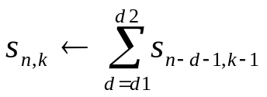

unde S_{n,k} reprezintă numărul de combinaţii ce respectă proprietatea dată pentru un şir de n biţi din care k sunt biţi egali cu 1.

Recurenţa porneşte de la k=1 cu S_{i,1} ← i şi se calculează pentru toate valorile i de la 2 la kdat.

Deoarece pentru limitele impuse în enunţ se poate obţine un număr mare (cu circa 30 de cifre) se impune implementarea adunării pe numere mari.

